Соль: лекарство или яд?
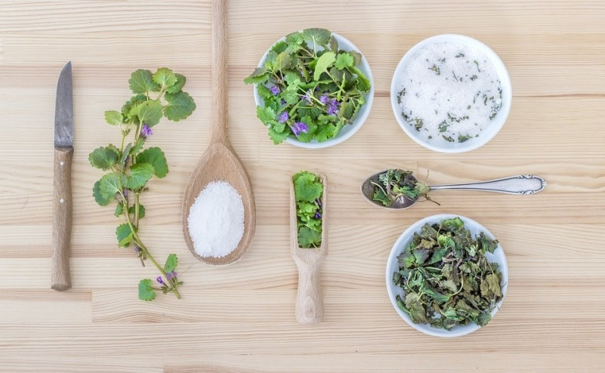
Физиологическая норма потребления хлорида натрия, или попросту соли, в день для взрослого человека составляет 5 граммов – это примерно 1 чайная ложка. Столько соли нужно организму для поддержания водно-минерального баланса, проведения нервных импульсов и работы мышц. По данным Роспотребнадзора, многие жители нашей страны эту норму значительно превышают. В среднем российские женщины ежедневно съедают почти 10 граммов соли, а мужчины – еще больше. Это служит одной из причин развития гипертонии, болезней сердца, проблем с почками и суставами.
Какие простые шаги можно предпринять, чтобы перестать злоупотреблять солью?
• Солите блюдо не в процессе приготовления, а непосредственно перед едой. В этом случае вкусовые рецепторы сразу получат сигнал о солености. Если же приправить пищу в процессе готовки, вкус соли становится менее выражен и организм не сразу «распознает» его. Отсюда – склонность досаливать готовую еду у многих любителей соленого.
• Уберите солонку подальше с обеденного стола. Нередко мы сдабриваем еду по привычке, не задумываясь. Если соли под рукой не будет – возможно, вы и не вспомните о ней.
Соль: лекарство или яд?
Физиологическая норма потребления хлорида натрия, или попросту соли, в день для взрослого человека составляет 5 граммов – это примерно 1 чайная ложка. Столько соли нужно организму для поддержания водно-минерального баланса, проведения нервных импульсов и работы мышц. По данным Роспотребнадзора, многие жители нашей страны эту норму значительно превышают. В среднем российские женщины ежедневно съедают почти 10 граммов соли, а мужчины – еще больше. Это служит одной из причин развития гипертонии, болезней сердца, проблем с почками и суставами.
Какие простые шаги можно предпринять, чтобы перестать злоупотреблять солью?
• Солите блюдо не в процессе приготовления, а непосредственно перед едой. В этом случае вкусовые рецепторы сразу получат сигнал о солености. Если же приправить пищу в процессе готовки, вкус соли становится менее выражен и организм не сразу «распознает» его. Отсюда – склонность досаливать готовую еду у многих любителей соленого.
• Уберите солонку подальше с обеденного стола. Нередко мы сдабриваем еду по привычке, не задумываясь. Если соли под рукой не будет – возможно, вы и не вспомните о ней.

• Читайте этикетки на упаковках продуктов. Многие производители в данных о химическом составе указывают содержание соли и натрия. Чем это содержание выше, тем меньше пользы для здоровья будет от такой продукции.
• Откажитесь от соленых закусок и продуктов быстрого приготовления. Орешки, чипсы, сухие супы, лапша, пюре из разряда «просто добавь воды» обычно снабжены смесью приправ и другими пищевыми добавками, куда входит очень много соли. Если отказаться от такой еды, рацион станет гораздо здоровее.
• Употребляя консервированные овощи, сначала промойте их от рассола в обычной воде. А если доступны свежие овощи, лучше отдать предпочтение им.
• Обратите внимание на соль с пониженным содержанием натрия. Сейчас в магазинах встречаются упаковки с солью, где часть хлорида натрия заменена на соединения калия и магния. Такой продукт значительно полезнее. Также ряд исследований показали, что полезнее обычной поваренной соли является крупная морская соль. Процент содержания натрия в ней ниже, химический состав – богаче, за счет того, что в крупных кристаллах больше остаточной влаги.
• Замените часть соли в рационе ароматными пряными травами. Привычные каждому укроп, петрушка, сельдерей и зеленый лук, а также более экзотические базилик, тимьян, розмарин, майоран, имбирь, тмин сделают вкус каждого блюда насыщенным и интересным. Кроме того, травы – источник антиоксидантов, которые сослужат хорошую службу иммунитету.
• Разнообразьте рацион продуктами, богатыми калием (бананы, картофель, шпинат). Калий помогает быстрее вывести излишки соли из организма.

• Читайте этикетки на упаковках продуктов. Многие производители в данных о химическом составе указывают содержание соли и натрия. Чем это содержание выше, тем меньше пользы для здоровья будет от такой продукции.
• Откажитесь от соленых закусок и продуктов быстрого приготовления. Орешки, чипсы, сухие супы, лапша, пюре из разряда «просто добавь воды» обычно снабжены смесью приправ и другими пищевыми добавками, куда входит очень много соли. Если отказаться от такой еды, рацион станет гораздо здоровее.
• Употребляя консервированные овощи, сначала промойте их от рассола в обычной воде. А если доступны свежие овощи, лучше отдать предпочтение им.
• Обратите внимание на соль с пониженным содержанием натрия. Сейчас в магазинах встречаются упаковки с солью, где часть хлорида натрия заменена на соединения калия и магния. Такой продукт значительно полезнее. Также ряд исследований показали, что полезнее обычной поваренной соли является крупная морская соль. Процент содержания натрия в ней ниже, химический состав – богаче, за счет того, что в крупных кристаллах больше остаточной влаги.
• Замените часть соли в рационе ароматными пряными травами. Привычные каждому укроп, петрушка, сельдерей и зеленый лук, а также более экзотические базилик, тимьян, розмарин, майоран, имбирь, тмин сделают вкус каждого блюда насыщенным и интересным. Кроме того, травы – источник антиоксидантов, которые сослужат хорошую службу иммунитету.
• Разнообразьте рацион продуктами, богатыми калием (бананы, картофель, шпинат). Калий помогает быстрее вывести излишки соли из организма.

